Metodika zpracování plateb České pošty

Platby Českou poštou přicházejí na účet v jedné položce (regulační poplatky placené složenkou, zálohy na operace placené složenkou apod.). Jelikož Qi neumí vykazovat DPH přímo z bankovního účtu, je nutno nejdříve vykázat DPH. Uživatel nejdříve založí v nabídce Pohledávky – Ostatní pohledávky novou pohledávku, jako odběratel bude vyplněna FNOL bez vazby na číselník obchodních partnerů.
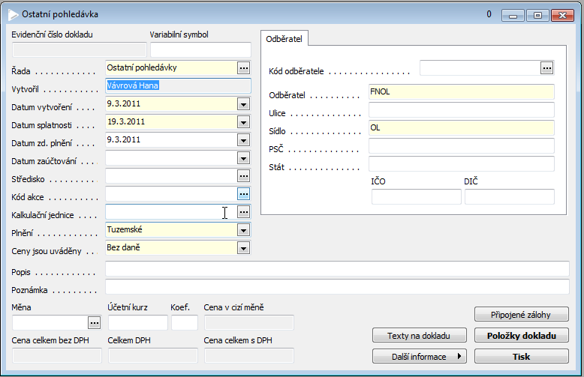
do položek dokladu uživatel uvede vše, co potřebuje proúčtovat
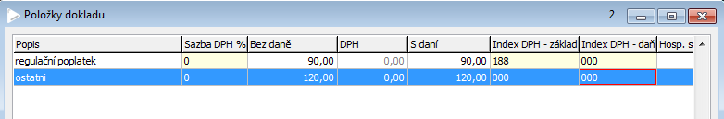
potom v položkách bankovního výpisu pomocí rozpisu plateb uhradí ostatní pohledávku a další platby, které případně přišly v položce, na zbytek částky je vytvořena automaticky účetní položka, kterou uživatel zaúčtuje na příslušný účet.
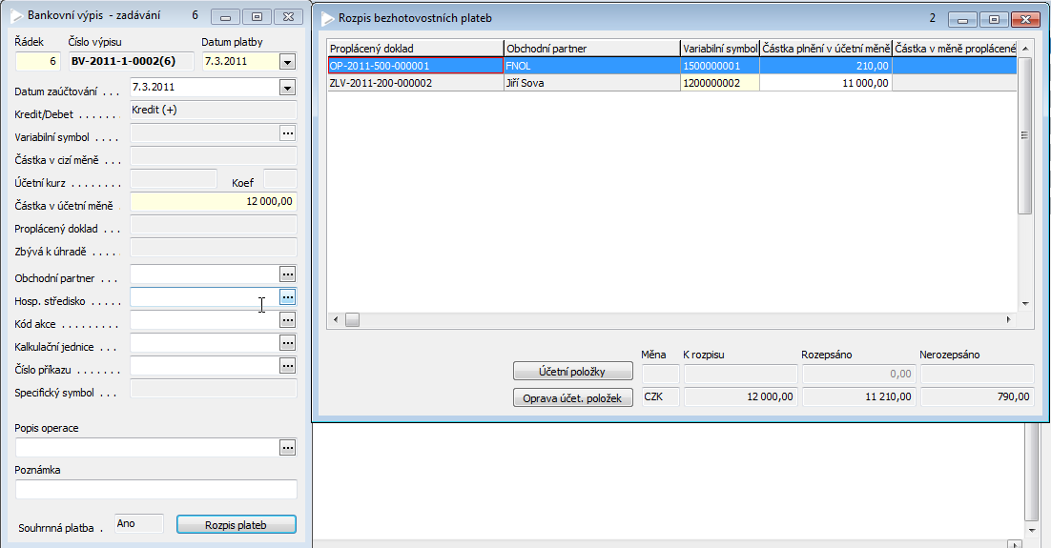
Rozepsaná částka bankovního výpisu je kontrolována na celkovou částku na dokladu.
Po ukončení dokladu jsou vytvořeny účetní položky dle párovaných dokladů a zbytek zaúčtuje uživatel.
